2025年天津市普通高中学业水平等级性考试
地 理
一、选择题，每题3分，共45分。在每题列出的四个选顶中，只有一项是最符合题目要求的。
每年春天，天津市民和游客都能欣赏到“海棠映洋楼”的独特城市美景。下图市民拍摄的街景照片，道路一侧的海棠已盛开，而另一侧的却含苞待放。读图文材料，完成下面小题。
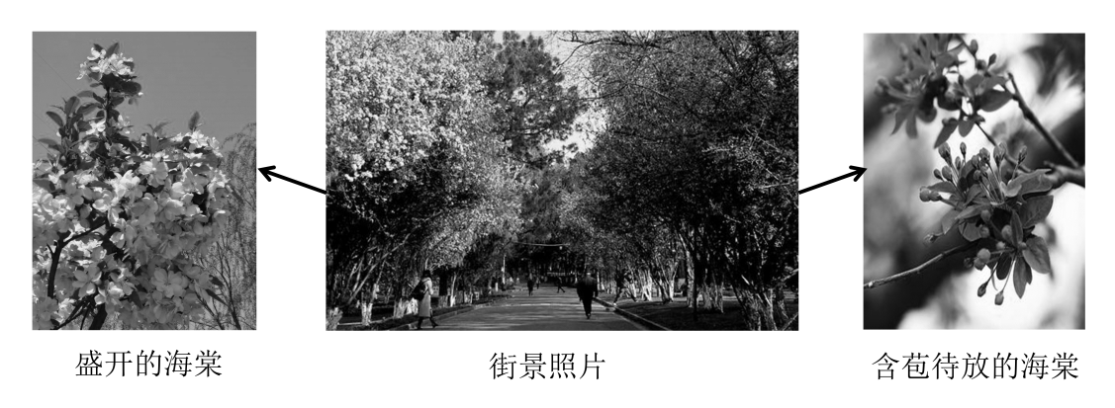
1. 天津打造特色赏花旅游的主要目的是（ ）
A. 改善生态环境 B. 保护风貌建筑 C. 吸引人口迁入 D. 提升经济活力
2. 拍摄下图时，拍摄者所处道路的大致走向和镜头朝向为（ ）
A. 东西走向朝东 B. 东西走向朝西 C. 南北走向朝南 D. 南北走向朝北
下图为某地的地质剖面示意图。读图文材料，完成下面小题。
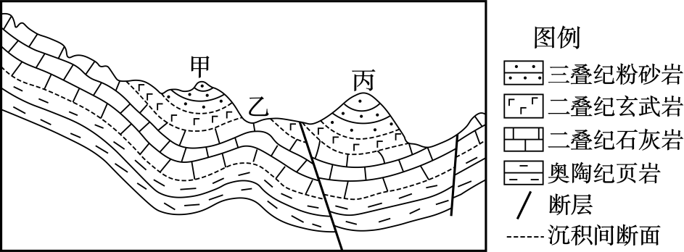
3. 该地最可能发现裸子植物化石的岩层是（ ）
A. 奥陶纪页岩 B. 二叠纪石灰岩 C. 二叠纪玄武岩 D. 三叠纪粉砂岩
4. 与甲、丙两地相比，乙地曾遭受更强烈侵蚀的主要原因是（ ）
A. 岩性差异 B. 气候差异 C. 地质构造差异 D. 地形条件差异
阿尔山地区位于大兴安岭西坡，区域内海拔最高处为1712米，土壤肥沃，森林茂密，地质历史时期有多次火山喷发。图1和图2分别表示该地区多年来的年平均气温与年降水量变化。读图文材料，完成下面小题。
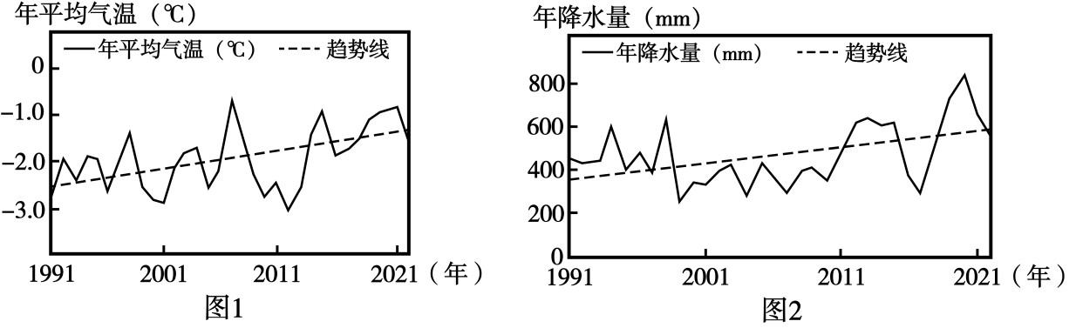
5. 该地区土壤肥沃的原因是（ ）
①火山岩风化，母质养分含量高 ②植被茂密，有机质来源较丰富
③气温较低，利于有机质的积累 ④耕作历史悠久，土壤得到改良
A. ①②③ B. ①②④ C. ①③④ D. ②③④
6. 该地区气温和降水总体变化产生的影响，最可能是（ ）
A. 针叶林带分布下限降低 B. 植被覆盖度显著降低
C. 植物群落结构更为复杂 D. 生态系统稳定性减弱
海雾是发生在海洋或岛屿的天气现象，我国某沿海城市观测获得2016-2020年某类海雾生消时间的频率分布（下图）。读图文材料，完成下面小题。
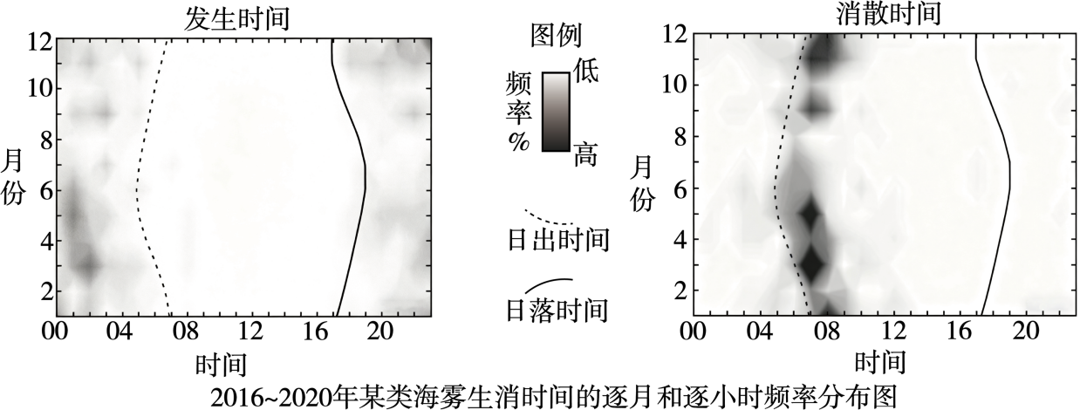
7. 根据雾的生消时间，推测此类雾的成因是（ ）
A. 冷空气流经暖水面时，水面蒸发的水汽遇冷凝结
B. 暖湿空气流经冷下垫面时，空气中水汽冷却凝结
C. 下垫面和大气辐射冷却，导致空气中的水汽凝结
D. 暖锋边缘蒸发出的水汽，遇到近地面冷空气凝结
8. 判断此类雾不同季节频率高低及原因对应正确的是（ ）
A. 春季低 水汽含量较低 B. 夏季低 夜间气温较高
C. 秋季高 大气结构稳定 D. 冬季高 寒潮活动频繁
京津冀、长三角、珠三角、成渝以及长江中游五大城市群间存在着广泛的人口流动。下图显示2023年工作周（不含节假日）五大城市群间的人口联系。读图文材料，完成下面小题。
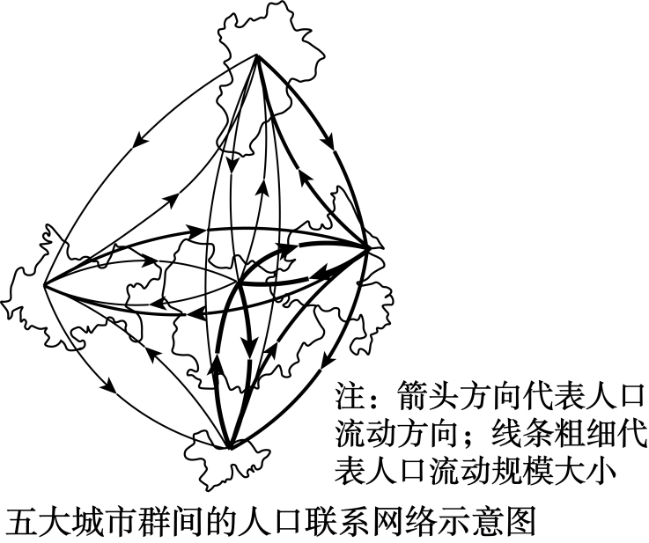
9. 图反映出（ ）
A. 各城市群间人口联系重心偏向成渝 B. 京津冀与其他城市群联系相对均衡
C. 城市群间人口联系与距离成负相关 D. 沿海城市群间人口流动规模差异大
10. 城市群间人口流动存在差异，最主要的影响因素是（ ）
A. 气候条件 B. 经济联系 C. 地域文化 D. 交通网络
为促进成渝双城经济圈高质量发展，两地共建了全国首个跨省新区——高竹新区。新区内布局了先进制造业、高品质住宅、生态康养和都市农业等功能区（下图）。读图文材料，完成下面小题。
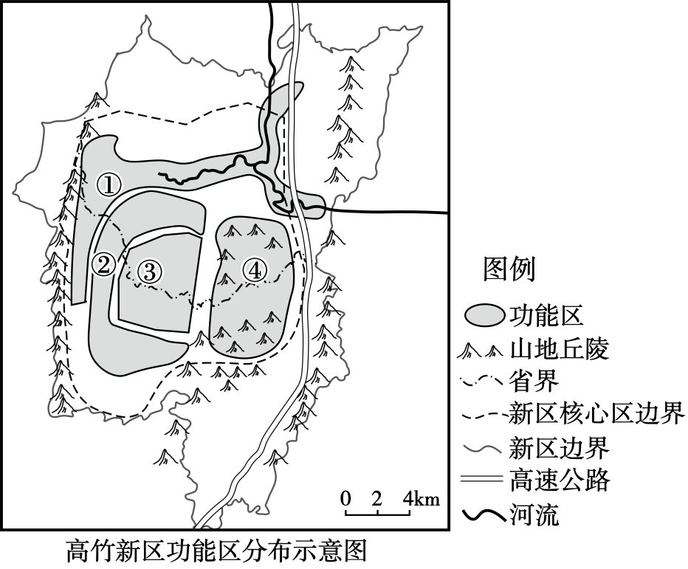
11. 影响高竹新区选址的主要因素是（ ）
A. 国家政策 B. 人口数量 C. 生活成本 D. 基础设施
12. 关于新区内部各功能区布局及原因的描述，正确的是（ ）
A. ①都市农业区——靠近公路，便于产品运输
B. ②生态康养区——依山傍水，生态环境良好
C. ③先进制造业区——土地集中连片，利于产业集聚
D. ④高品质住宅区——地形平坦开阔，开发成本较低
13. 红树林是蓝碳生态系统的重要组成部分，保护红树林对促进生态文明建设具有重要意义。红树林在蓝碳生态系统中发挥的作用是（ ）
A. 维持海岸稳定 B. 增加海洋碳汇 C. 培育渔业资源 D. 提供旅游景观
我国台湾省南部兰屿的清水湾，以适合观看海上日出而闻名。在一年中某时段，日出方向经历由①到②到③的移动过程（下图）。读图文材料，完成下面小题。
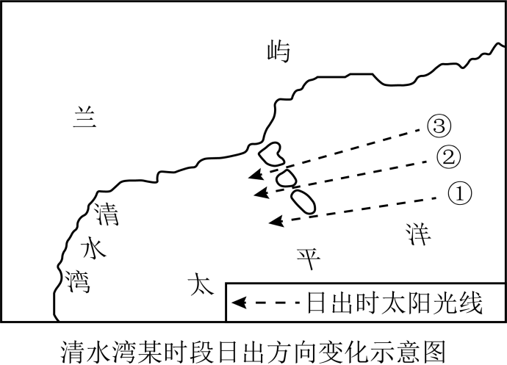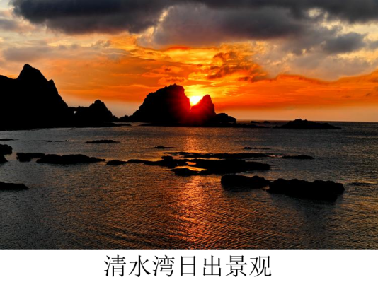
14 该时段处于（ ）
A. 春分到夏至之间 B. 夏至到秋分之间
C. 秋分到冬至之间 D. 冬至到春分之间
15. 从冬至日到夏至日，该地正午时物体影长及方向的变化是（ ）
A. 逐渐变长 始终朝南 B. 先变长再变短 先朝南再朝北
C. 逐渐变短 始终朝北 D. 先变短再变长 先朝北再朝南

二、非选择题：本题共4小题，共55分。
16. 读图文材料，回答下列问题。（18分）
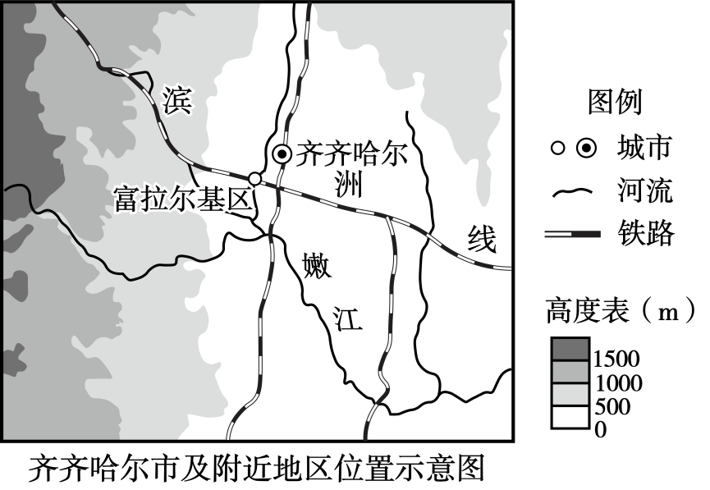
1954年，中国一重集团有限公司的前身——第一重型机器厂在富拉尔基建厂。
（1）分析第一重型机器厂在该地建厂的有利条件。（6分）

“吃配”型工业是通过为大企业提供配套服务，发展地方企业，形成产业集群。富拉尔基依托驻区大型企业积极发展“吃配”型工业经济，推动区域发展。
（2）说明发展“吃配”型工业经济对该区产业发展的积极影响。（6分）

城市更新是治理城市、转变城市发展方式的有效手段。
（3）从可持续发展角度，为富拉尔基的城市更新提出建议。（6分）

17. 读图文材料，回答下列问题。（19分）
赤水河发源于云贵高原，在四川省合江县汇入长江，流域内上游地区以喀斯特地貌为主；下游地区丹霞地貌发育，分布有国家森林公园。该是著名的“美酒河”，但流域内经济发展不均衡，还出现了河水污染、水土流失、生态退化等问题。近些年，云贵川三省采取流域生态补偿机制，让受益者支付，保护者受偿，通过共同治理，流域生态环境持续向好。
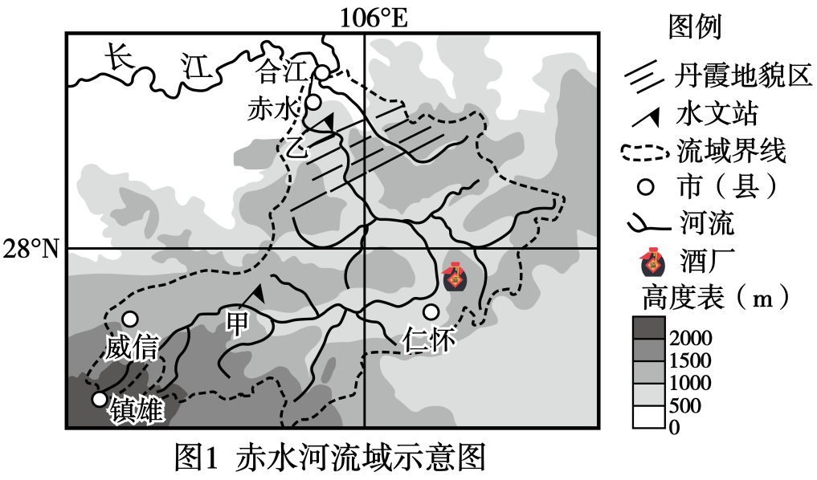
（1）分析赤水河下游丹霞地貌区生物多样性丰富的自然原因。（6分）

通过甲、乙两水文站的观测发现，甲站的上游地区地表侵蚀度更大。
（2）从甲站角度推测原因。（6分）
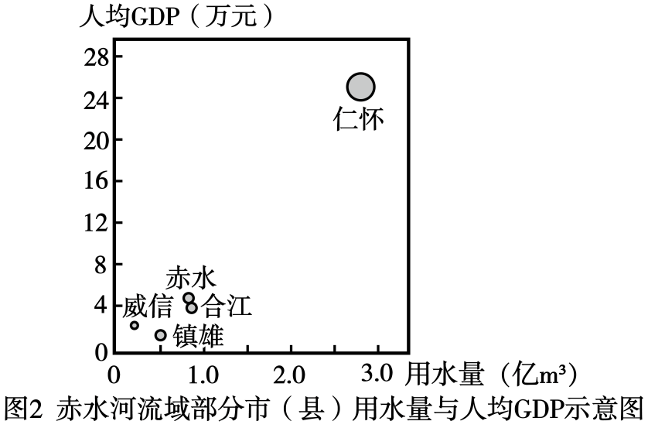
（3）结合图1，判断图2中哪个市（县）是受益者，并分析其要对流域保护者进行生态补偿的原因。（7分）

18. 读图文材料，回答下列问题。（18分）
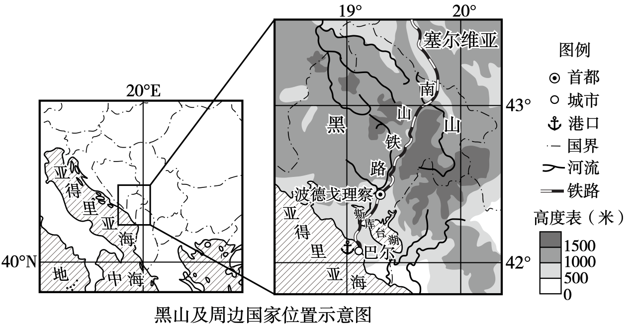
中黑合作建设的莫祖拉风电场位于南部山区，该站建设过程中克服了来自亚得里亚海的“盐雾”影响。
（1）分析黑山沿岸海域海水盐度高的原因。（6分）

中黑合作的南北铁路项目是我国“一带一路”倡议下的标志性工程。
（2）分别说明该铁路建成后对黑山、塞尔维亚和我国的意义。（6分）

黑山国内电力供应不足，需要进口电力，自身电力生产还需要达到欧盟的环保标准，这使得脆弱的黑山经济“雪上加霜”。黑山似乎陷入了“能源不可能三角形”（下图）的困局。
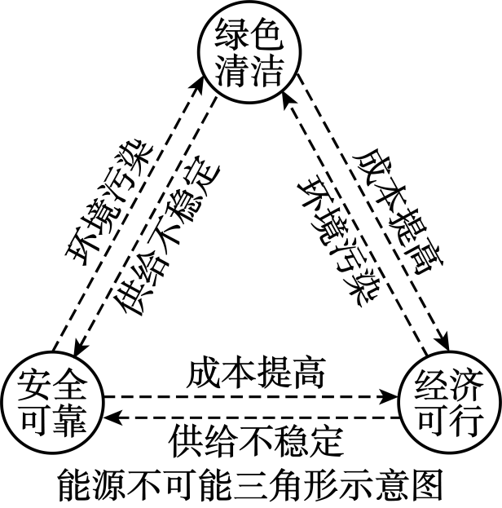
（3）黑山要破解能源困局，应采取哪些措施？（6分）

